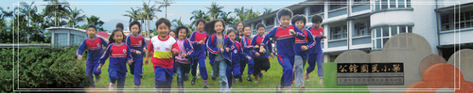
報導主題： 99年6月2日性別平等教育研習認識性侵害性騷擾防制宣導  報導記者：詹惟鈞 報導  活動日期 ﹕2010/6/2 ■  報導內容 ﹕  宜蘭縣公館國小九十九年度友善校園學生事務與輔導工作  性別平等教育-認識性侵害或性騷擾防治宣導實施計畫  壹、依據：  一、宜蘭縣九十九年度『友善校園』學生事務與輔導工作計畫。  二、本校九十九年度『友善校園』學生事務與輔導工作實施計畫。  貳、目的：  一、推動校園性別事件、性侵害或性騷擾事件處理機制及教育輔導內涵。  二、有效因應校園性別事件、性侵害或性騷擾事件處理程序中技巧。  叁、辦理單位：  一、指導單位：宜蘭縣政府  二、主辦單位：宜蘭縣公館國民小學  肆、研習時間：99年6月2日(三)週三下午教師進修  伍、研習地點：宜蘭縣公館國小自然教室。  陸、參加人員：  本校教職員工25名  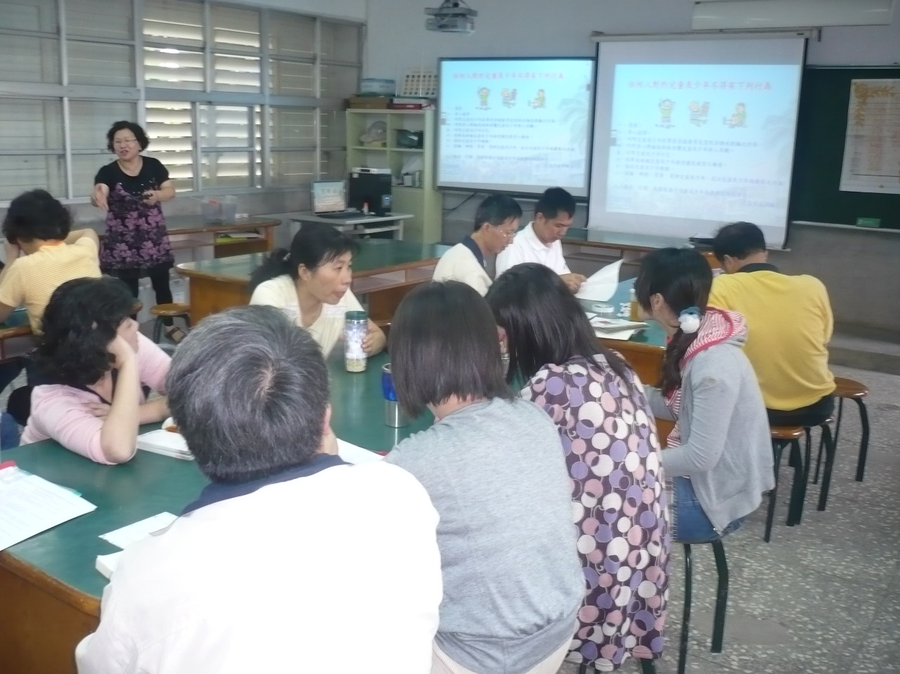  姓長舉實例說明性別平等委員會的運作 | 影 像 寫 真
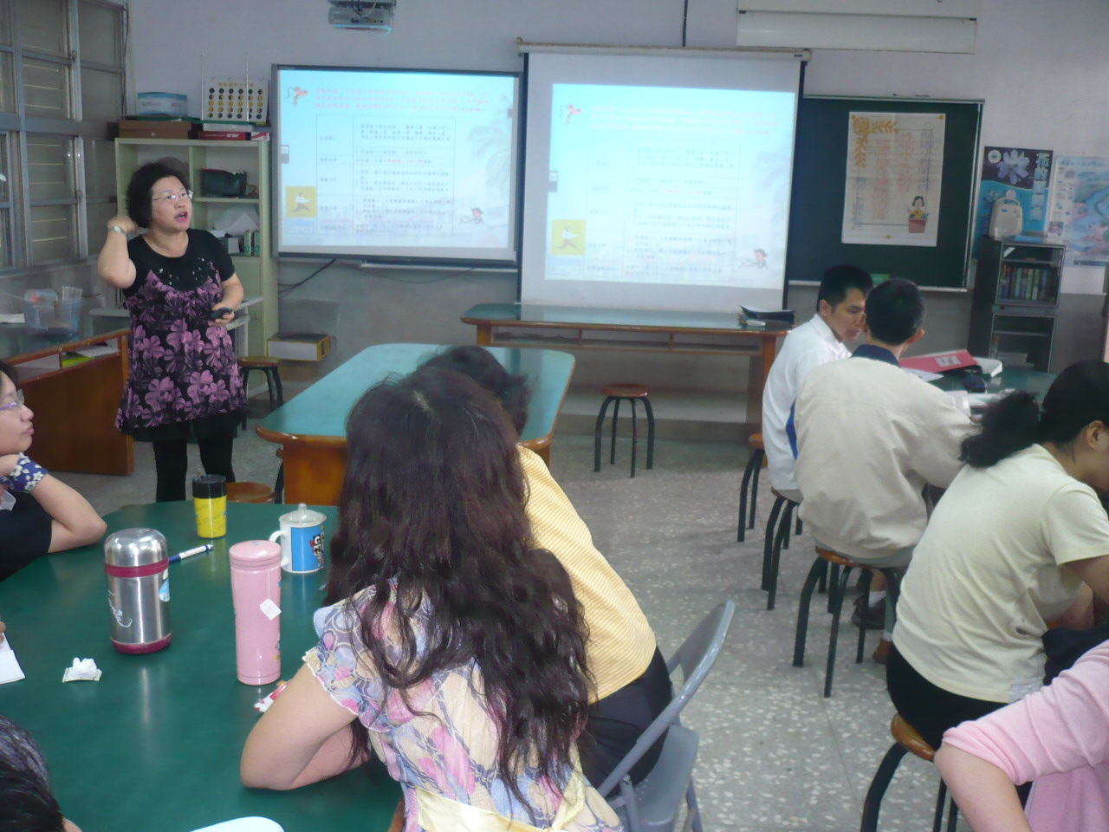
校長講解性侵害或性騷擾事件處理機制
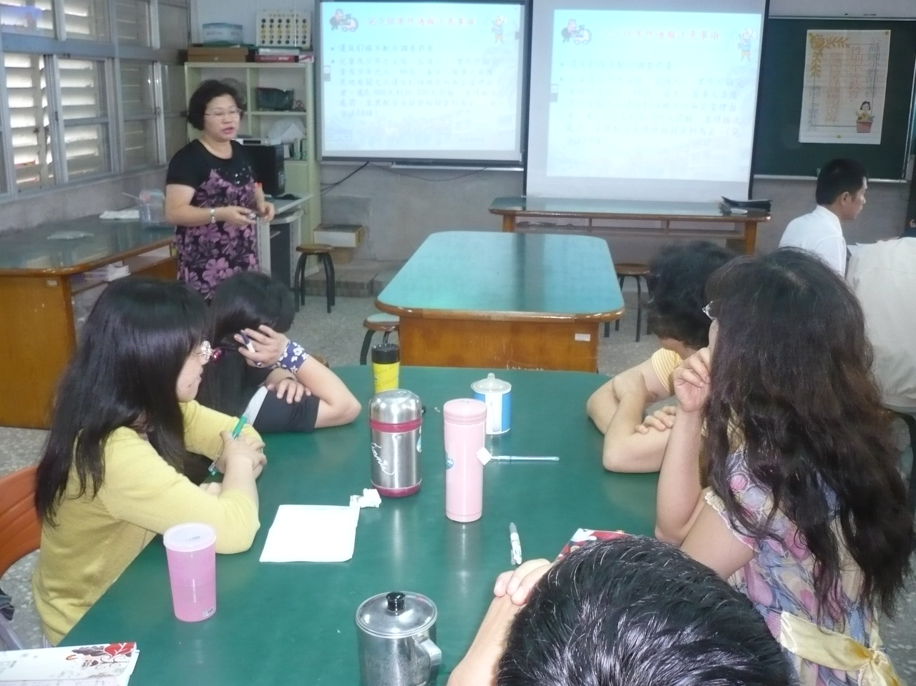
講說如何通報性侵害或性騷擾事件
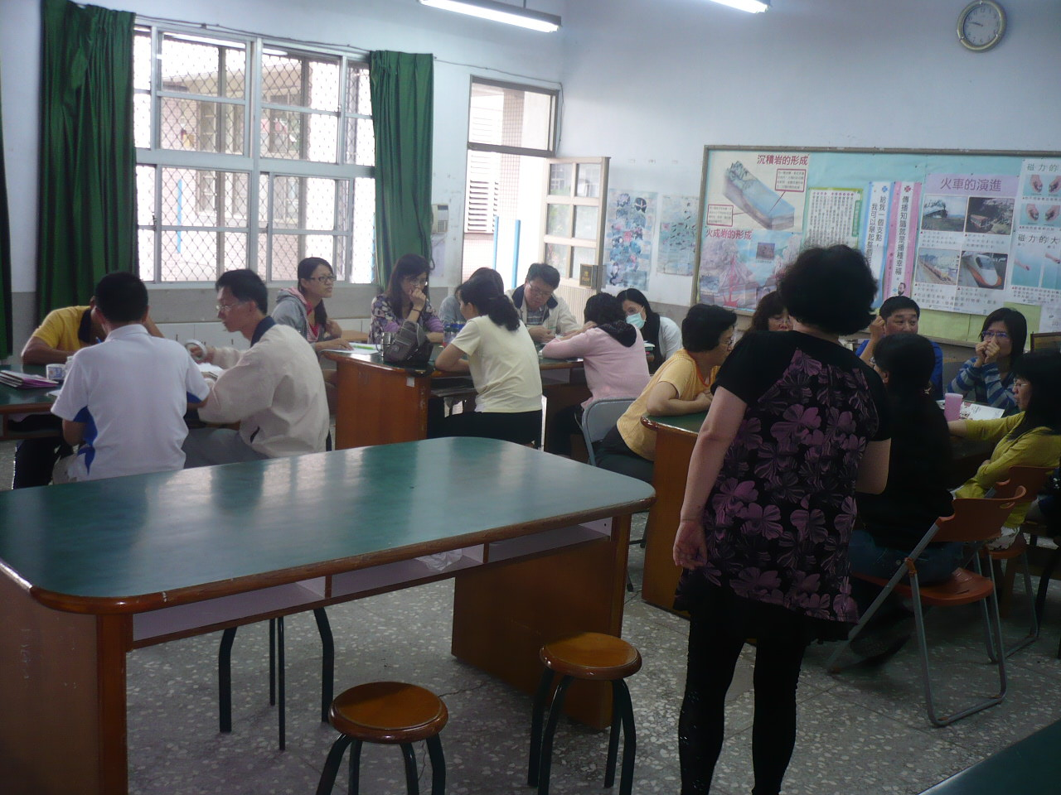
性別平等法及性別平等教育的重要性
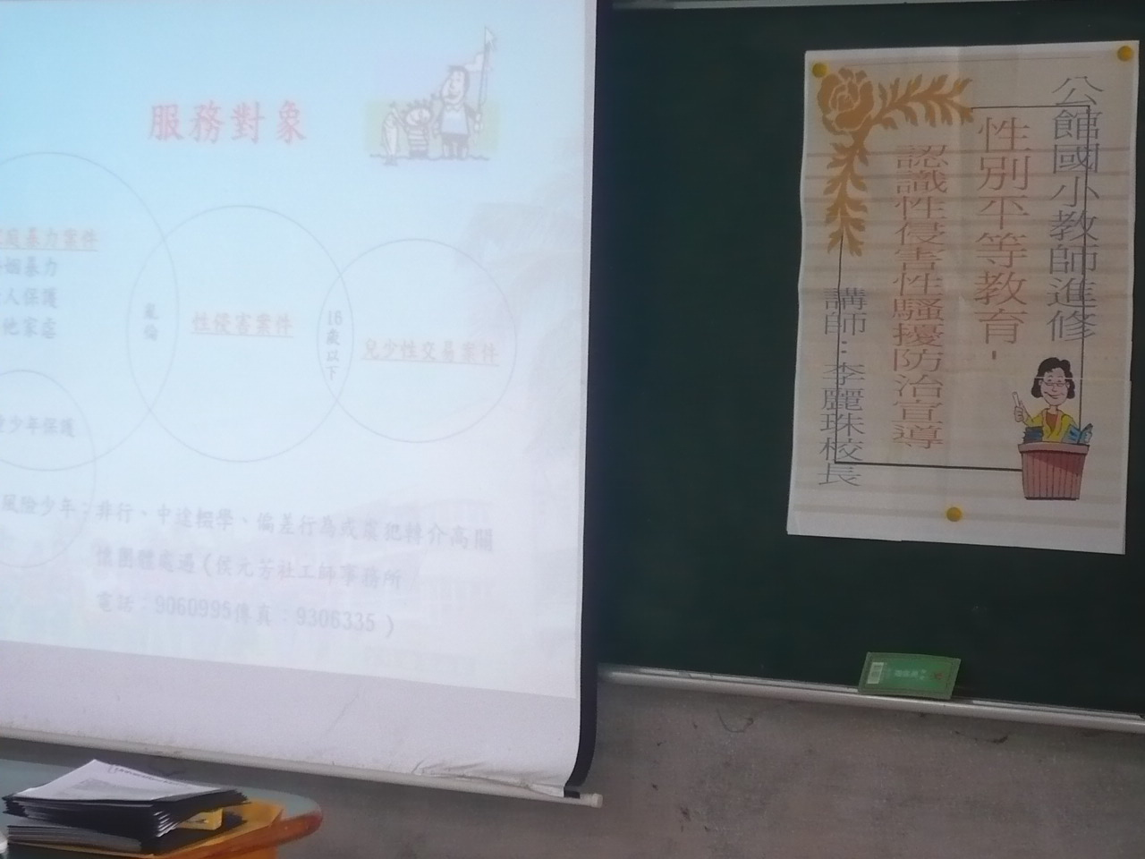
性別平等教育研習海報及簡報

